**Atelier 3:**

**Disques , Systeme de fichier, Partitionnement et LVM**

**Presente par:** Nogaye Magou Diop et El Hage Ousmane Ba

**Niveau** : DUTTR2  
Ecole Superieure Polytechnique de DAKAR

**Sous la directive de :**  Dr Mandicou BA et Dr Babacar FALL

**Tache 1: Visualiser les disques et les partitions**

1. **Listez les différents disques.**

Listons les differents disques par le biais de la commande

**fdisk -l** ou  **lsblk**

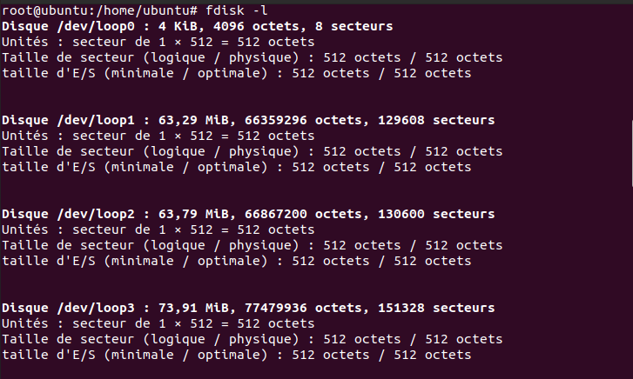

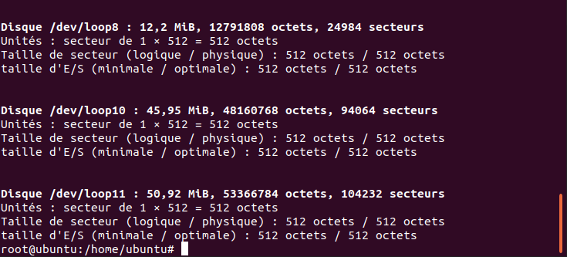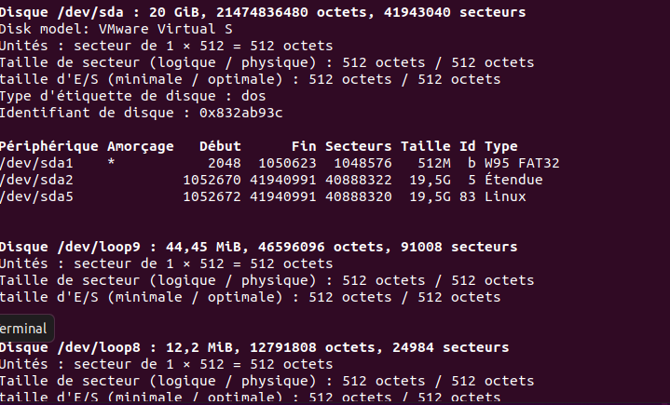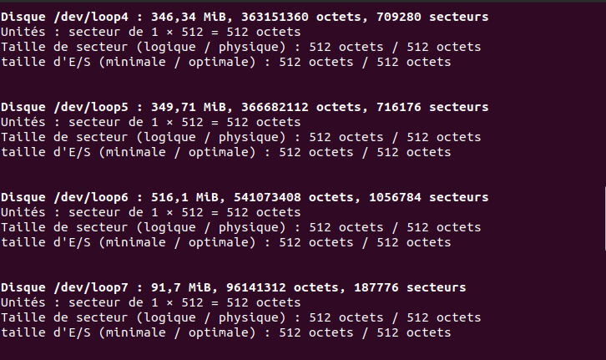

1. **Listez l'ensemble des partitions (il faudra penser à installer parted si nécessaire)**

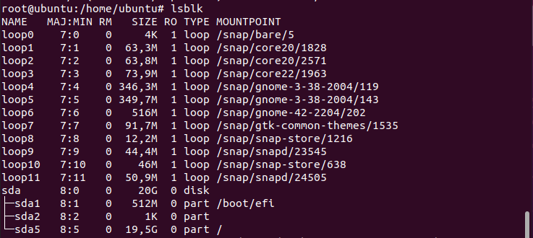

**3. Listez les partitions d'un disque particulier**

On peut lister les partitions en utilisant les commandes

**ls /dev[sh][d][a-z]**



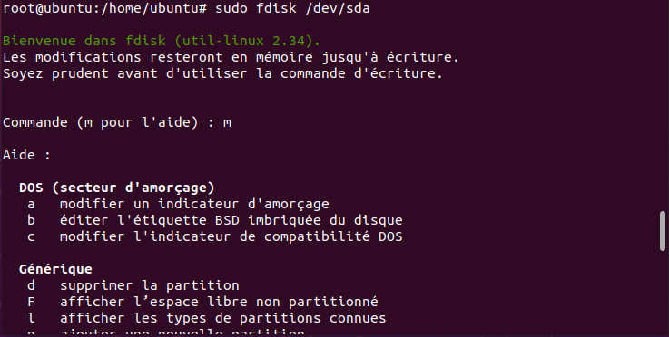**Fdisk /dev/sda**

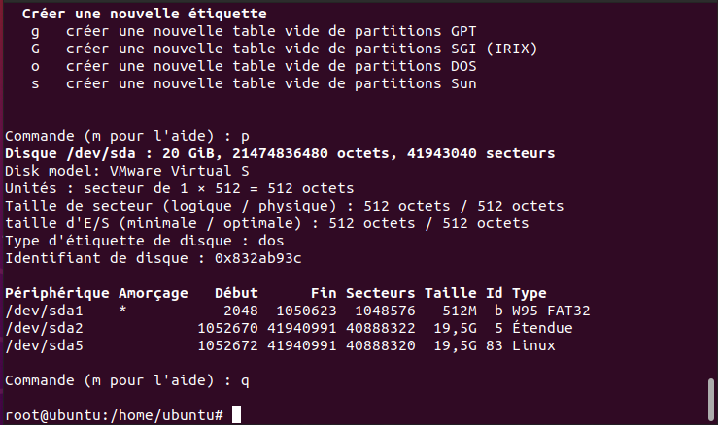

**Tâche 2 : Créer un FS dans un fichier**

**1. Créez un fichier de taille 1 Giga (512K voir même 256K en cas d'insuffisance d'espace) avec la commande dd et lister les attribut du ficher créer**

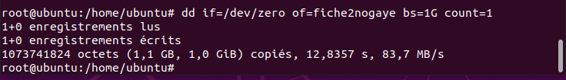



**2. Formatez (avec la commande mkfs) le fichier en ext3 (ou ext4)**

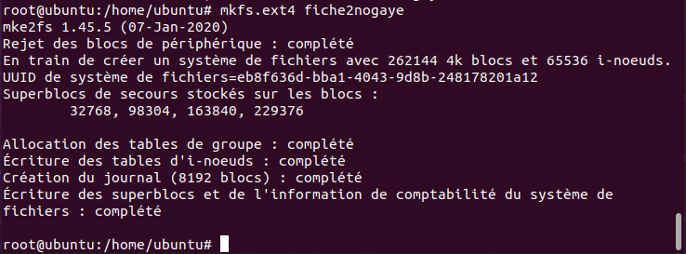

**3. Montez le FS (avec mount) sur le répertoire /mnt/disk, listez le FS monté (commande df) et créez quelques fichiers dessus.**

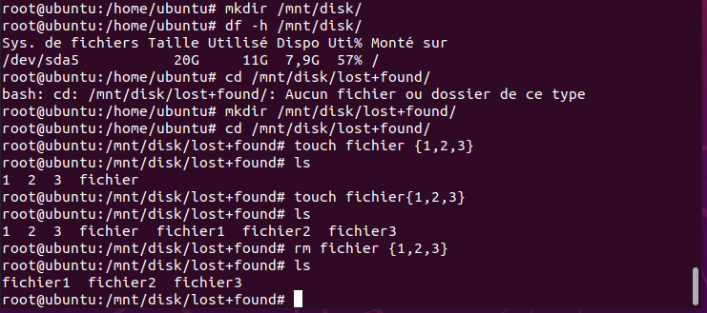

**4. Visualisez (avec la commande df) le nombre de blocs et d'inodes libres présents sur le FS**

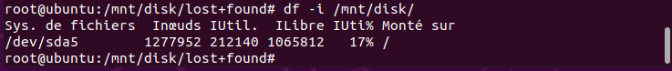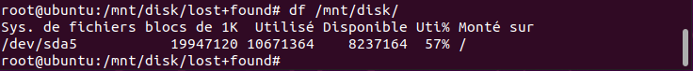

**5. Vérifiez le FS (commande fsck)**

1. **Démontez le FS**

